***Semaine du 1er/07 au 05/07***

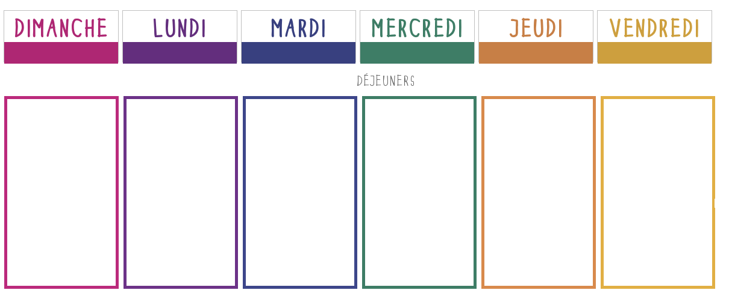

**Salade normande**

**🞟🞟🞟**

**Raviolis**

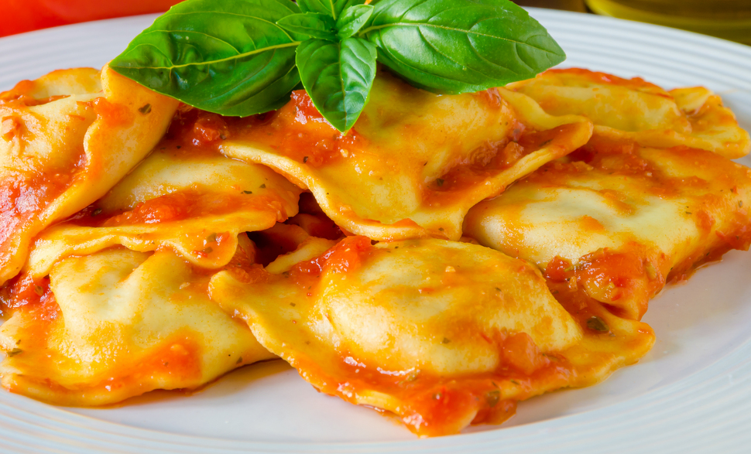

**🞟🞟🞟**

**Fromage**

**🞟🞟🞟**

**Compote**

**Champignons à la grecque**

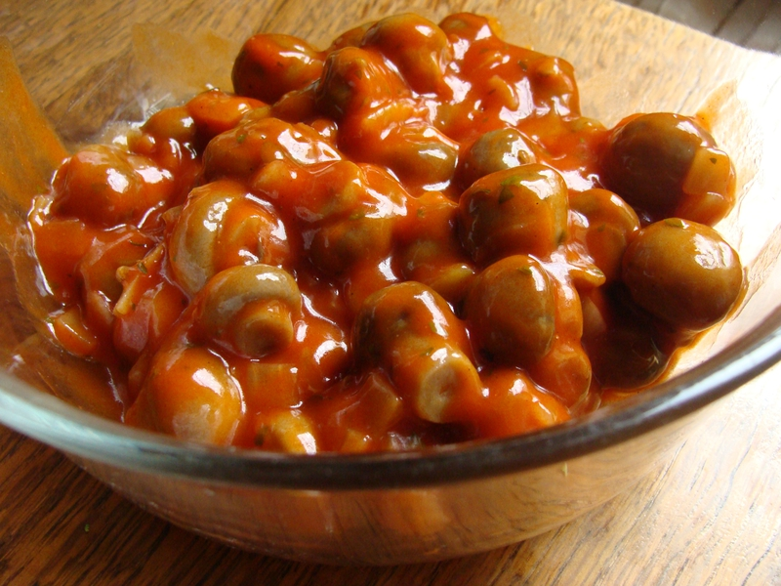

**🞟🞟🞟**

**Escalopes de dinde**

**Courgettes braisées**

**🞟🞟🞟**

**Fromage**

**🞟🞟🞟**

**Glace**

**Salade coleslaw**

**🞟🞟🞟**

**Parmentier de cabillaud au choux fleur**

**🞟🞟🞟**

**Fromage blanc**

**🞟🞟🞟**

**Melon ou pastèque**

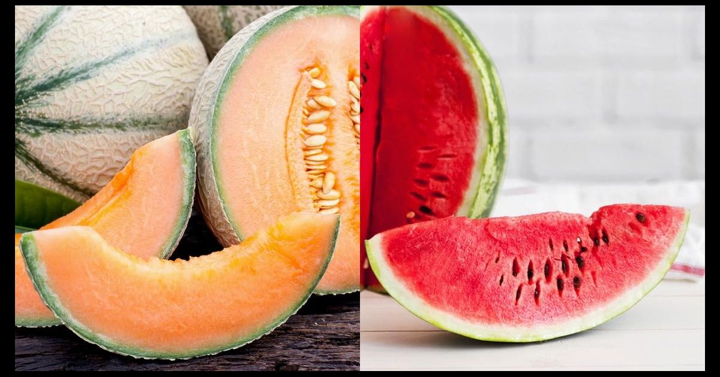

**Salade de riz**

**🞟🞟🞟**

**Brochettes de volaille**

**Haricots verts**

**🞟🞟🞟**

**Petit suisse**

**🞟🞟🞟**

**Abricots**

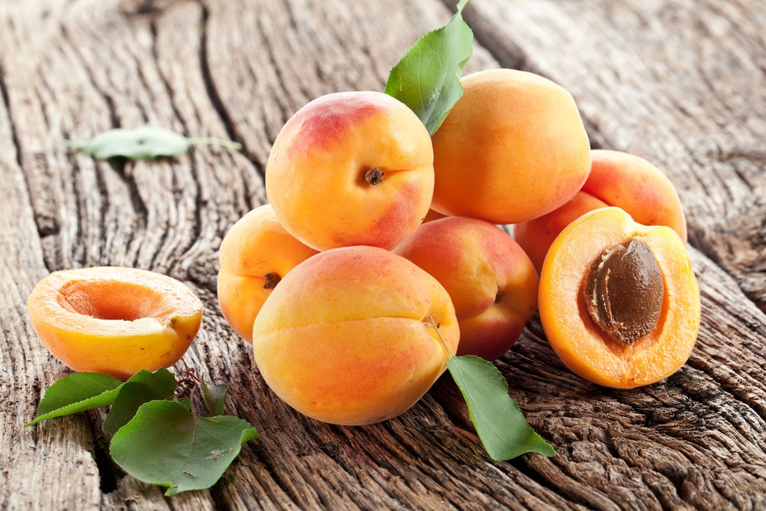

**Betteraves**

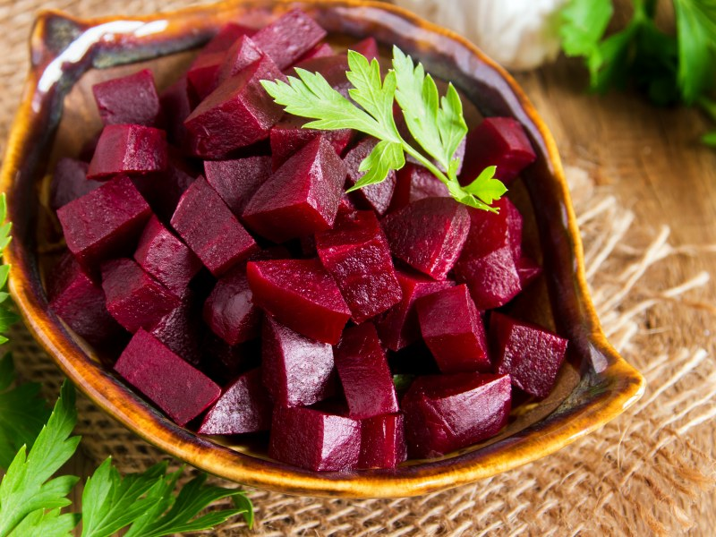

**🞟🞟🞟**

**Boulette de bœuf**

**Pâtes**

**🞟🞟🞟**

**Fromage**

**🞟🞟🞟**

**Crème dessert**